# 修改上传类型拿webshell

测试靶机：KesionCMS V7.0.rar





在基本信息那块可以修改文件上传的类型，添加 asp aaspsp asa

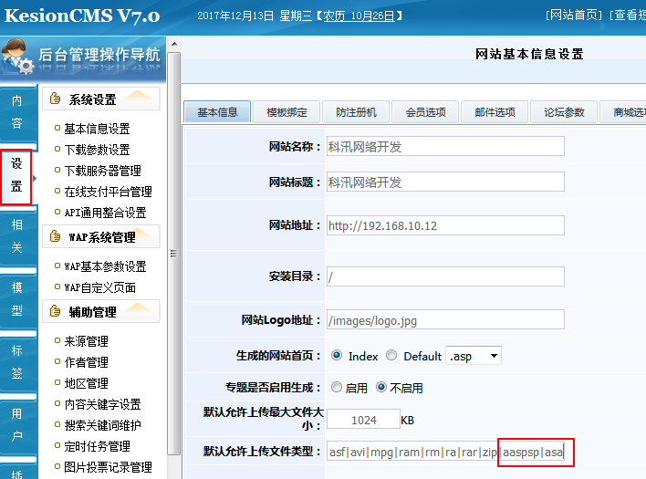

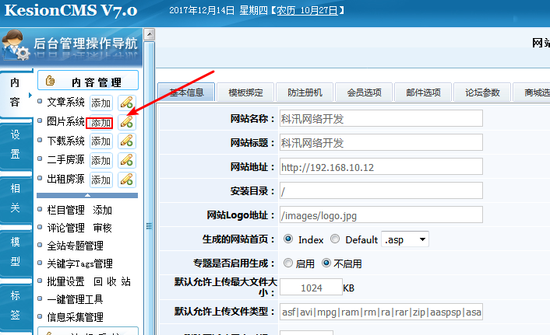

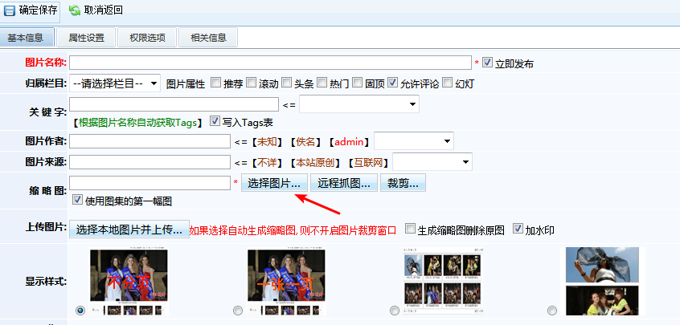

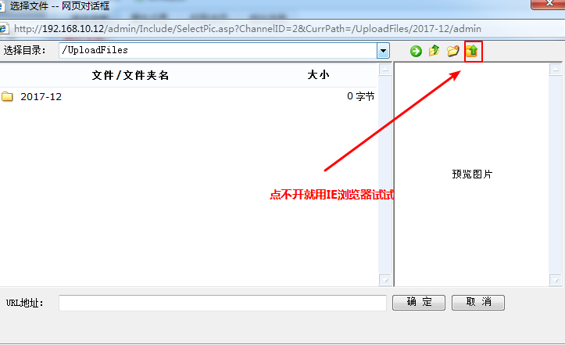

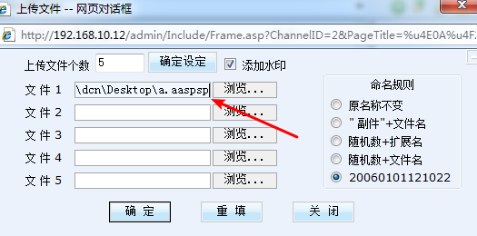

虽然会弹出不合法，但是依然能上传成功

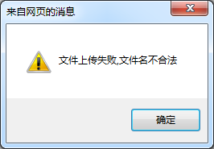

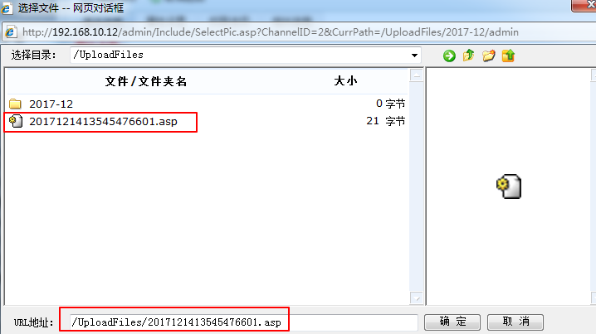

这里如果直接上传 asp asa 可能会过不去，但是aaspsp 可以成功绕过变成asp

复制URL地址，菜刀连接即可

http://192.168.10.12//UploadFiles/2017121413545476601.asp

